下面假设，交易规则如下：

收益、交易成本、基于过去d分钟(d ∈ N)收益的平均水平μ(t)和标准偏差σ(t)，

**采用以下交易进入信号:**

i、即y被低估。因此，交易策略在y的股票上做多，在标准普尔500指数上做空。

ii、，即y被高估。因此，交易策略在y的股票上做空，在标准普尔500指数上做多。

iii、否则，假设y的股票在未来不会出现任何有意义的错误定价。因此，交易策略不执行任何交易。

在每个进场信号下，该框架买入价值1美元的被低估股票，做空价值1美元的被高估股票。根据文献s=10,d=20,k=2.5。

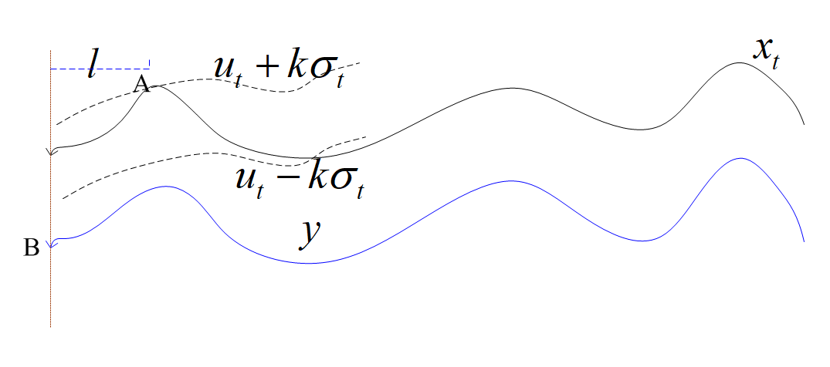

所有股票价格数据标准化处理后，经过算法选出的前十个pairs，假设上图是其中一对的价格走势曲线，曲线会有同样的走势，且，在A点，触及了Bollinger Band上方的边界，意味着出现了misprice（出现了价格偏差），分钟以后y也会出现这种走势。y被低估。因此，交易策略在y股票的B点上做多，在标准普尔500指数上做空。反之，如果触及Bollinger Band下方的边界。意味着y被高估了，y的价格将会下跌，交易策略在y的股票上做空，在标准普尔500指数上做多。

关仓规则：1、股票y的标准化价格触及其Bollinger Band的对应的上（下）限时关仓。

2、持有时间超过滞后的99.5%置信区间

3、交易期结束或者pairs中有一个退市了，关仓

老师，我想继续做这个。